Warunki taryfowe oferty „Bilet specjalny” Zasieki - Cottbus
(obowiązują od dnia 1 lutego 2024 r.)
- Zasady
Obowiązują:
- Porozumienie w sprawie honorowania i sprzedaży dokumentów przewozowych Taryfy Związku Transportowego Berlin-Brandenburgia (VBB) przez POLREGIO S.A. (cz. E),
- Postanowienia Regulaminu przewozu (RPR),
jeśli nie wynika inaczej z poniższych ustaleń.

- Okres ważności
Oferta „Bilet specjalny” Zasieki – Cottbus została wprowadzona na czas nieokreślony.

3. Bilety
3.1 Na przejazd w relacji Zasieki - Cottbus lub Cottus - Zasieki wydaje się bilet specjalny w jedną stronę z opłatą zryczałtowaną za przejazd jednej osoby.
3.2 Oferta „Bilet specjalny” Zasieki – Cottbus nie przewiduje biletów ulgowych.
3.3 Dzieci do 6 lat w towarzystwie dorosłego podróżują nieodpłatnie, bez biletu.
3.4 Bilet specjalny uprawnia do jednorazowego przejazdu w dniu oznaczonym na bilecie w pociągach POLREGIO S.A. na odcinku Zasieki – Cottbus.
  - Bilet specjalny wydaje się:
- w pociągach POLREGIO S.A. przez konduktorów z terminali mobilnych, oraz
- w kasach biletowych w Polsce.
  - Na bilecie wydawanym przez POLREGIO dopuszcza się możliwość odprawy maksymalnie 6 osób.
  - Na biletach zamieszczony jest wypis „Bilet specjalny” (oferty nr 993 i 994).
  - Bilety można nabyć w kasach biletowych w przedsprzedaży do 30 dni naprzód, natomiast w pociągu wyłącznie w dniu wyjazdu.

4. Opłaty za przewóz osób oraz psów
4.1 Wydaje się bilet specjalny z opłatą zryczałtowaną w wysokości 25,60 PLN/ 6,40 EUR za jeden przejazd na odcinku Zasieki – Cottbus.
  - Bilet specjalny jest ważny tylko w pociągach POLREGIO uruchamianych na trasie Żagań – Cottbus.

- Zmiana umowy przewozu
W ramach oferty zmiana umowy przewozu może dotyczyć terminu wyjazdu.

- Ochrona przed nadużyciami
Podczas kontroli biletów w pociągu obsługa zamieszcza na bilecie odcisk znakownika.

- Inne:
W sprawach nieuregulowanych w niniejszych warunkach stosuje się odpowiednie postanowienia Regulaminu przewozu (RPR) i Taryfy przewozowej (TPR), dostępnych na stronie www.polregio.pl.

Wydawanie biletów
Bilety specjalne wydawane są w kasach (elektronicznie) i w pociągach z terminali mobilnych:
- oferta 993 – „Bilet specjalny” (ważny w relacji Zasieki – Cottbus),
- oferta 994 - „Bilet specjalny” (ważny w relacji Cottbus - Zasieki).

Przykładowe wzory biletów granicznych
of. 993 Zasieki – Cottbus = 25,60 PLN / 6,40 € | of. 994 Cottbus – Zasieki = 25,60 PLN / 6,40 €
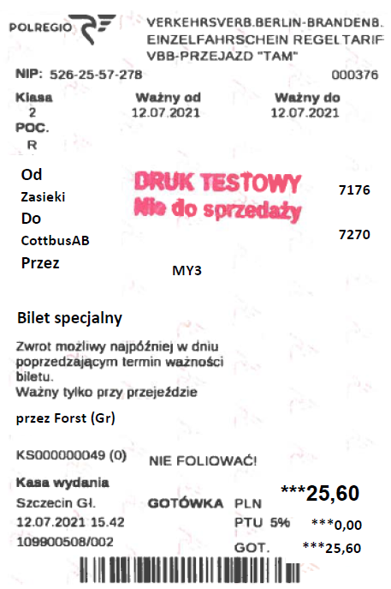 | 